**Báo cáo hằng tuần**

**Môn: Đồ án tốt nghiệp**

**Tuần 2, Hà Nội , ngày 5 tháng 3 năm 2020**

**Họ và tên**: **LÊ TRUNG ĐÔNG**

**MSSV**: **20150959**

**Đề tài: Xây dựng hệ thống quản lý bán đồ điện tử cho công ty daiichi**.

**I. Nghiệp vụ hệ thống**

Hệ thống gồm 2 phân hệ:

1. Web dành cho Quản trị: Hỗ trợ Chăm sóc khách hàng ,quản lý hoạt động của toàn hệ thống

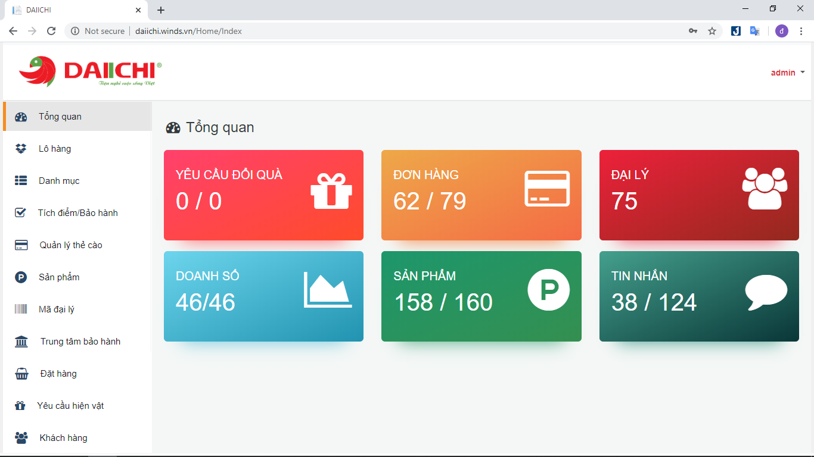

* Quản lý các lô hàng sản phầm:Người quản lý đăng nhập vào phần lô hàng xem,thêm, sửa xóa các lô hàng

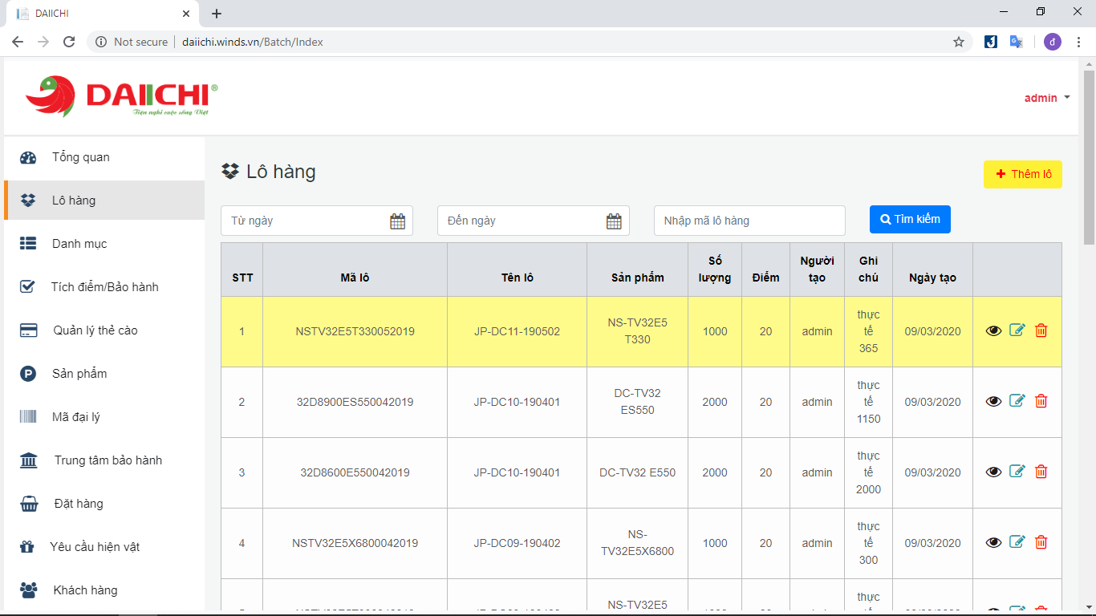

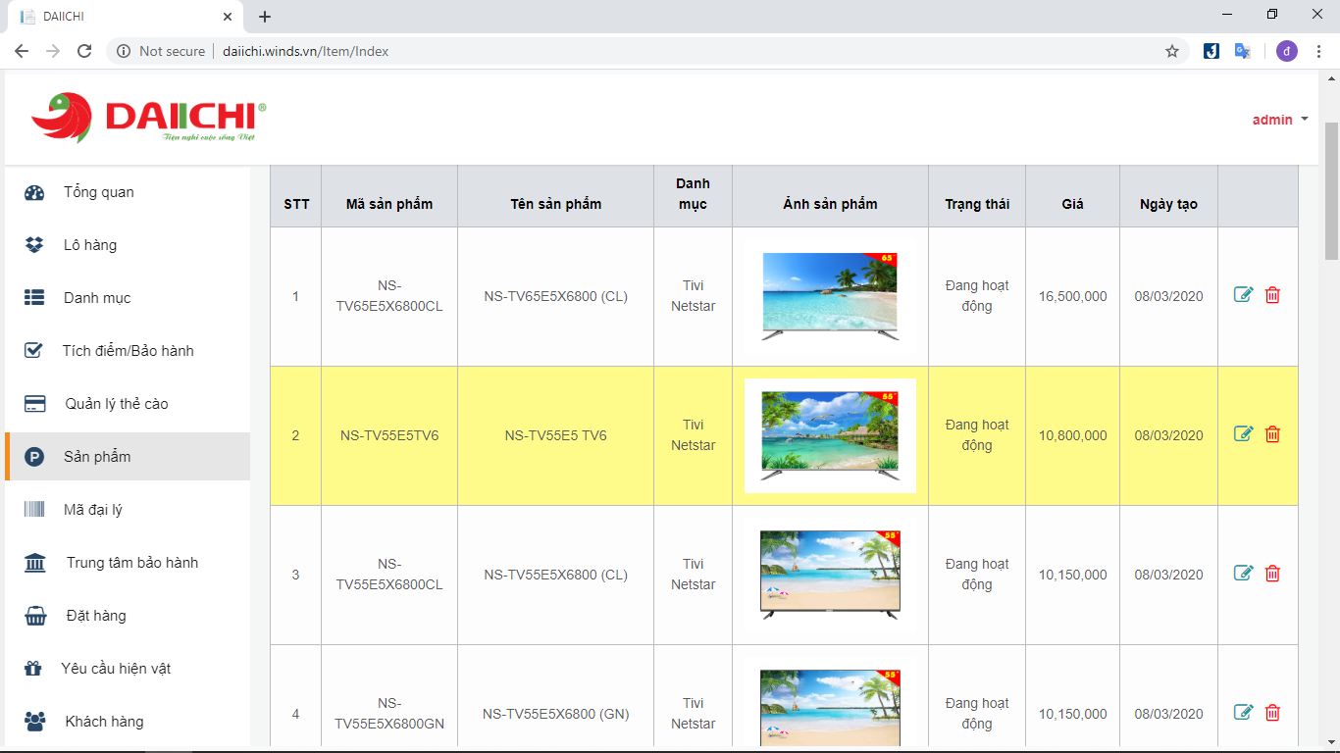

* Quản lý quà tặng thẻ cào: Có thể xem, them, sửa ,xóa các thẻ cào chứ
* Quản lý các chi nhánh đại lý: xem các mã đại lý thông tin đại lý đã kích hoạt, thêm mã đại lý.

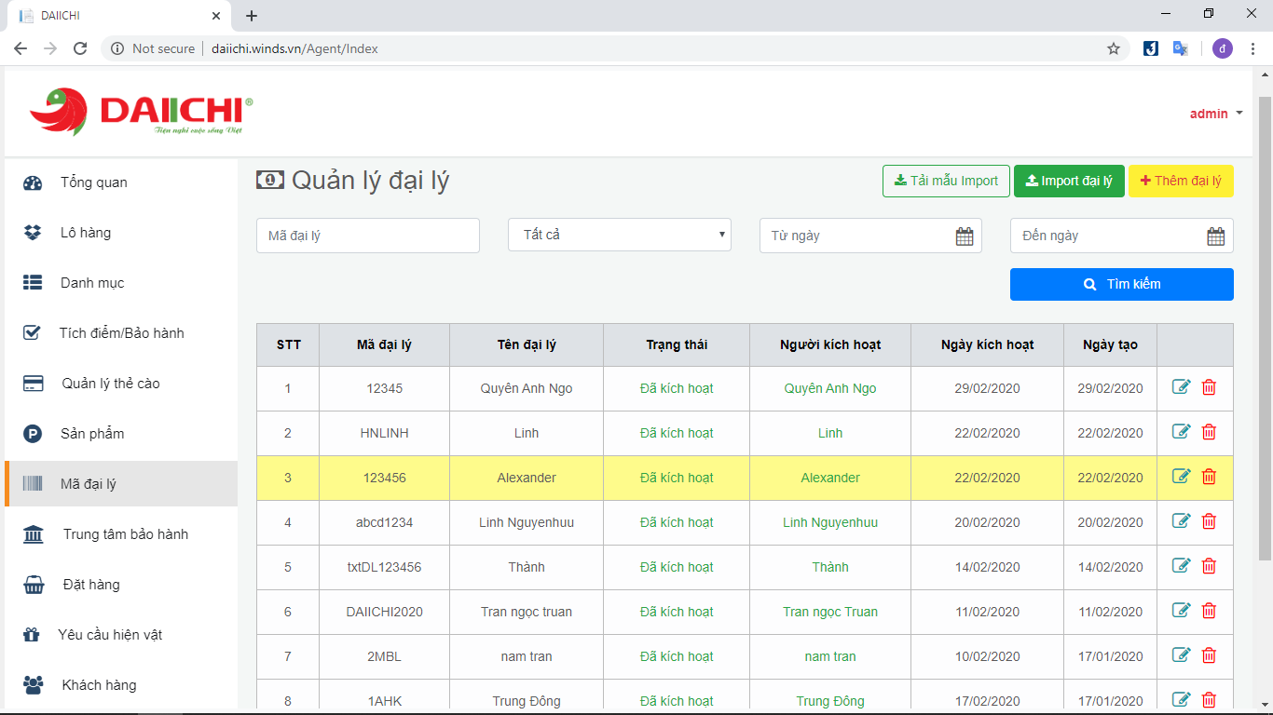

* Quản lý các đơn hàng: Người quản lý sẽ nhận các đơn hàng xem sét chỉnh sửa trạng thái đơn hàng .Có 4 trạng thái chờ, xác nhận, hủy và thanh toàn.Khi chuyển sang trạng thái thanh toán thì cộng điểm người dùng

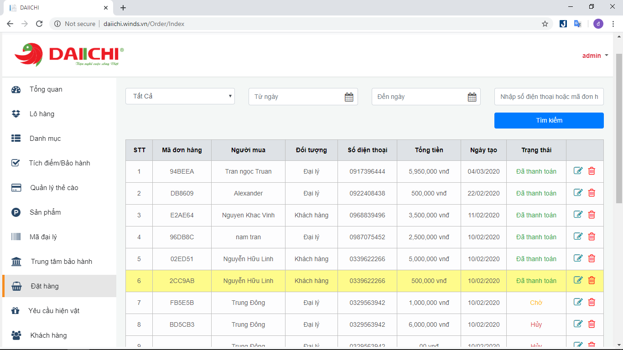

* Quản lý các khách hàng:Xem và xóa khách hàng đã đăng ký trên ứng dụng.

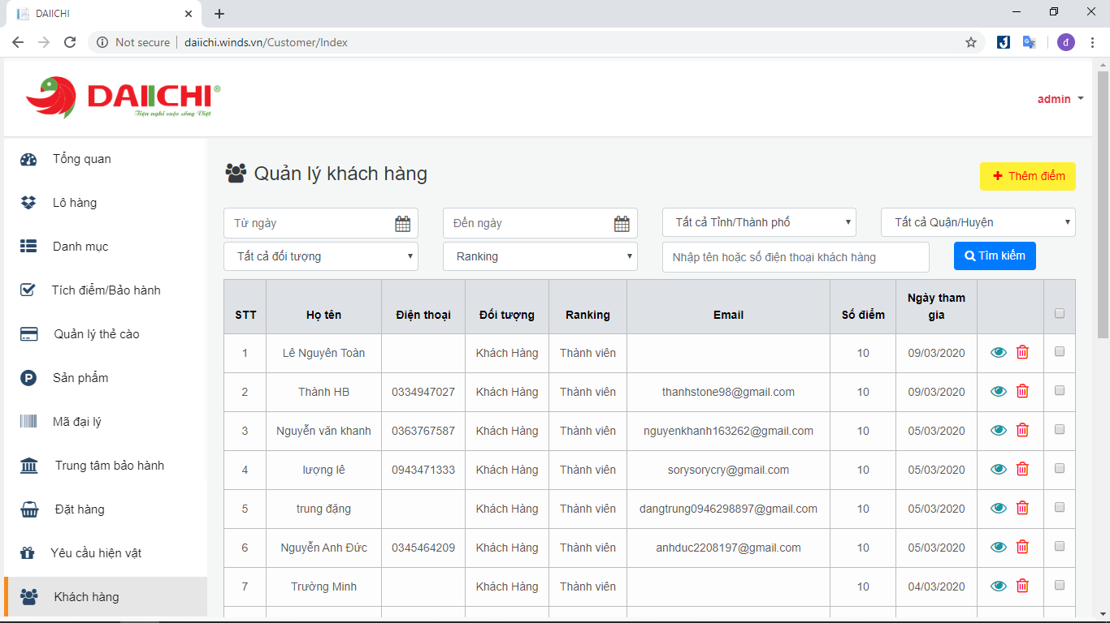

* Hỗ trợ chat với khách hàng:nhận các tin nhắn yêu cầu khách hàng và phản hồi

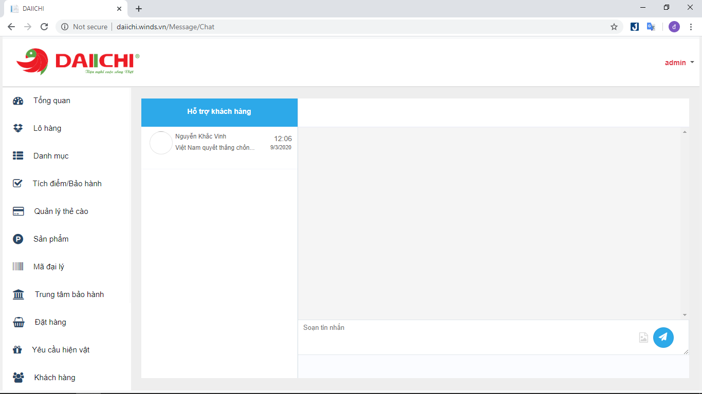

* Thống kê doanh số ,quà tặng, top khác hàng

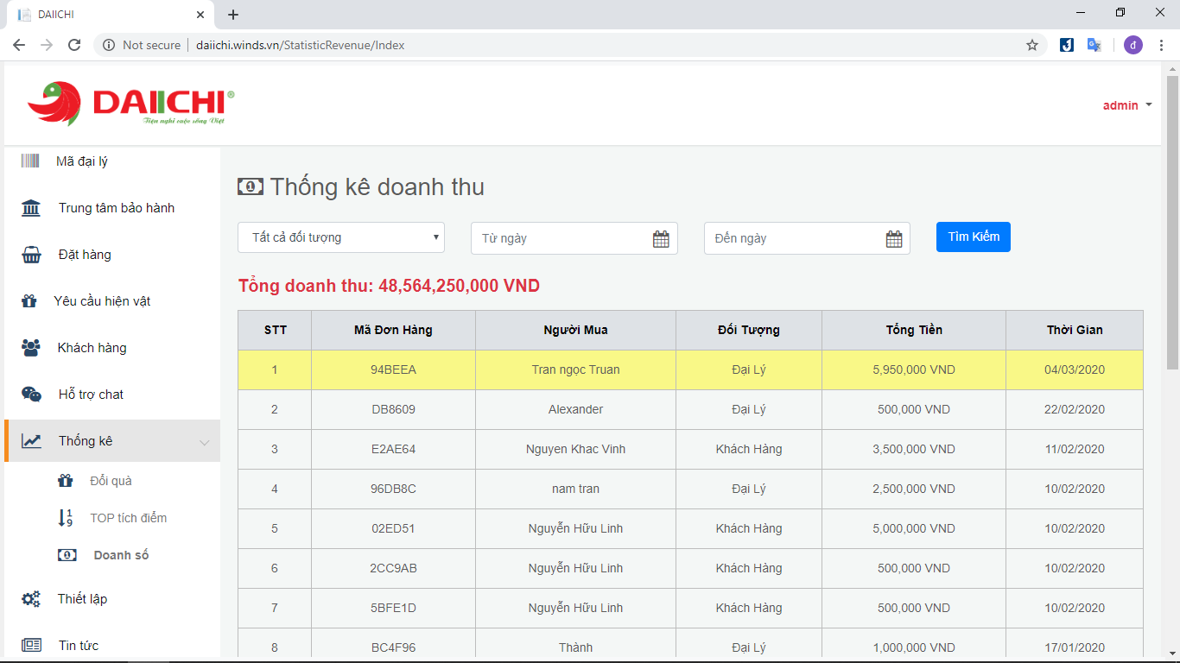

* Đăng các tin tức khuyến mãi, khi đăng sẽ có thông báo cho khách hàng

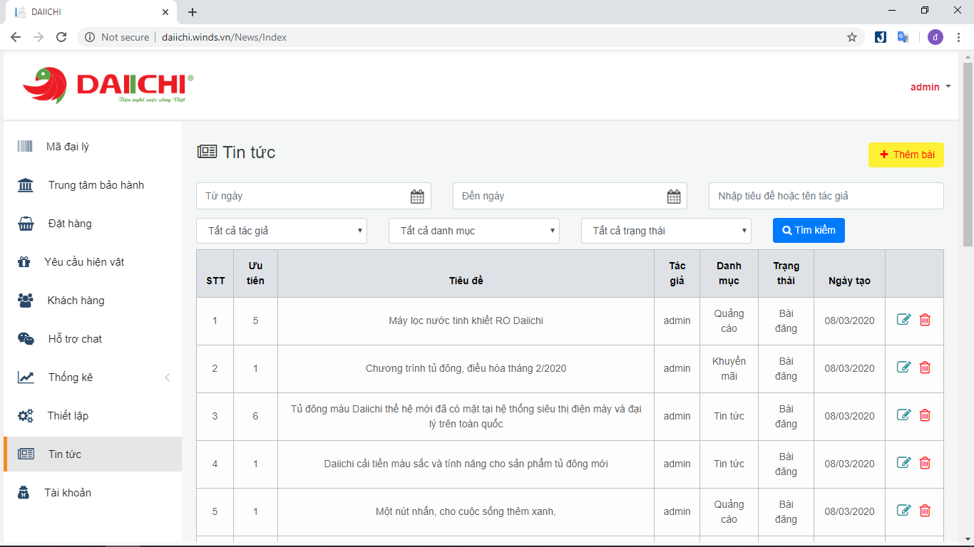

1. Ứng dụng mobile dành cho khách hàng và đại lý

* Màn hình chính

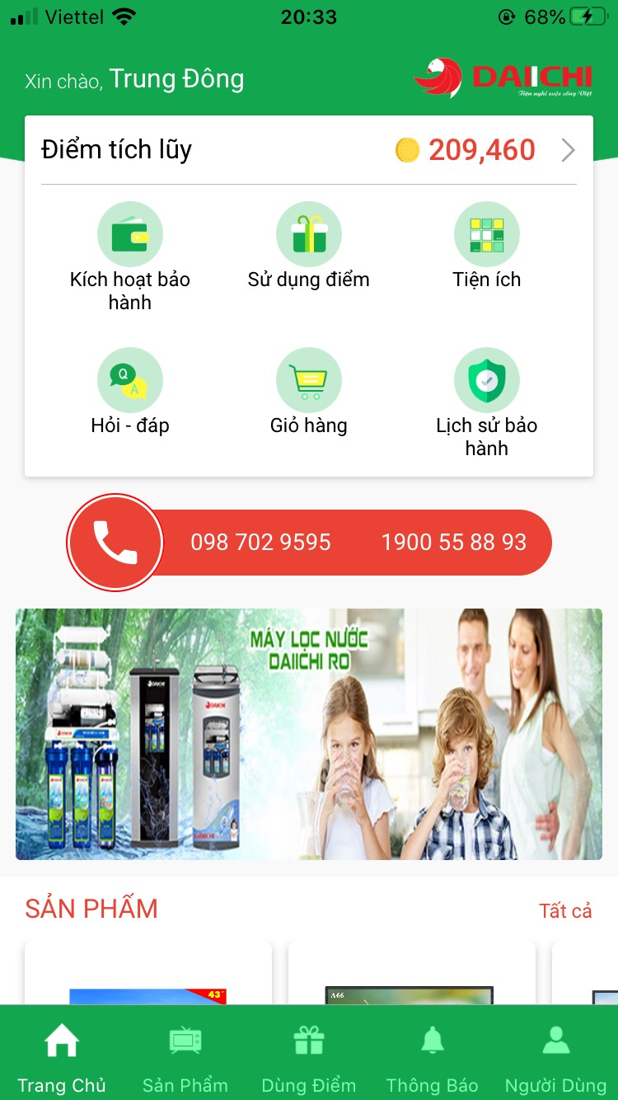

* Xem các sản phầm : Phần sản phẩm sẽ có danh sách các sản phẩm, ấn vào sản phẩm xem chi tiết của sản phầm.

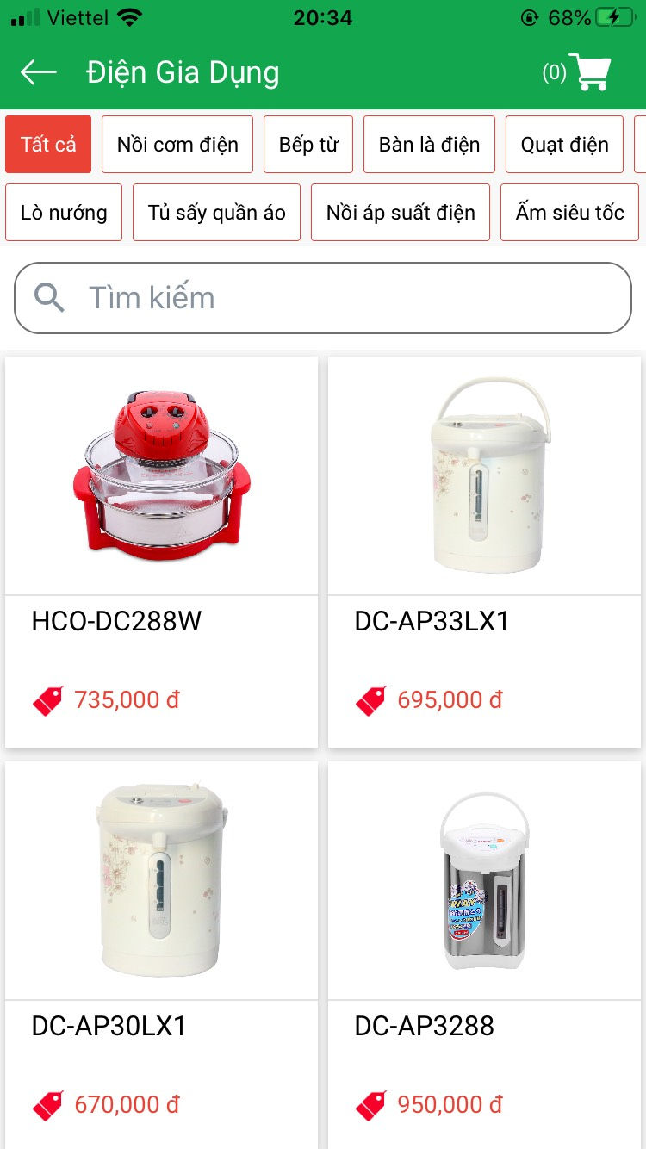

* Đặt hàng online các sản phẩm:Bấm vào phần sản phẩm và tìm sản phầm bạn cần và thêm vào giỏ hàng hoặc mua ngay nếu muốn. Để đặt được sản phẩm khách hàng cần đăng nhập và điền đầy đủ thông tin như địa chỉ số điện thoại.Đặt xong bạn theo dõi đơn đăt ở phần đơn hàng ở người dung.

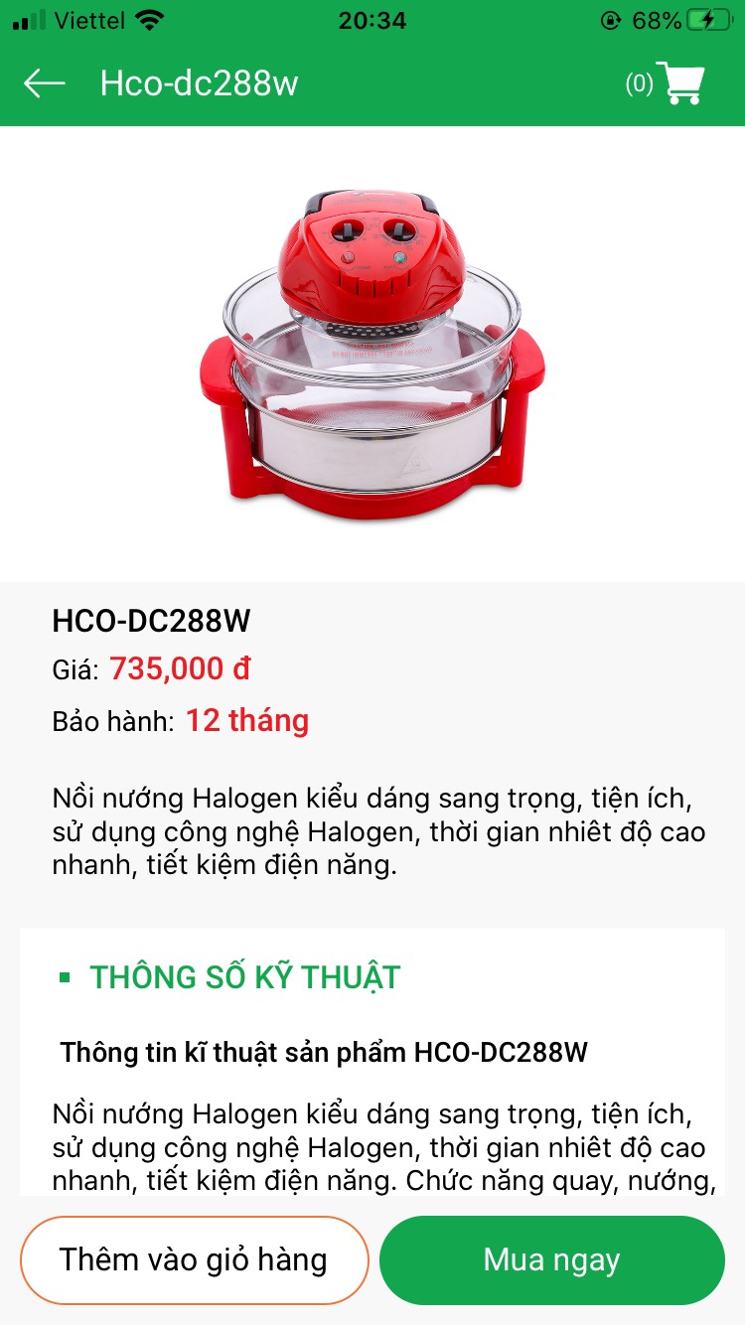

* Chat với quản trị yêu cầu hỗ trợ trong phần chat ở màn home.

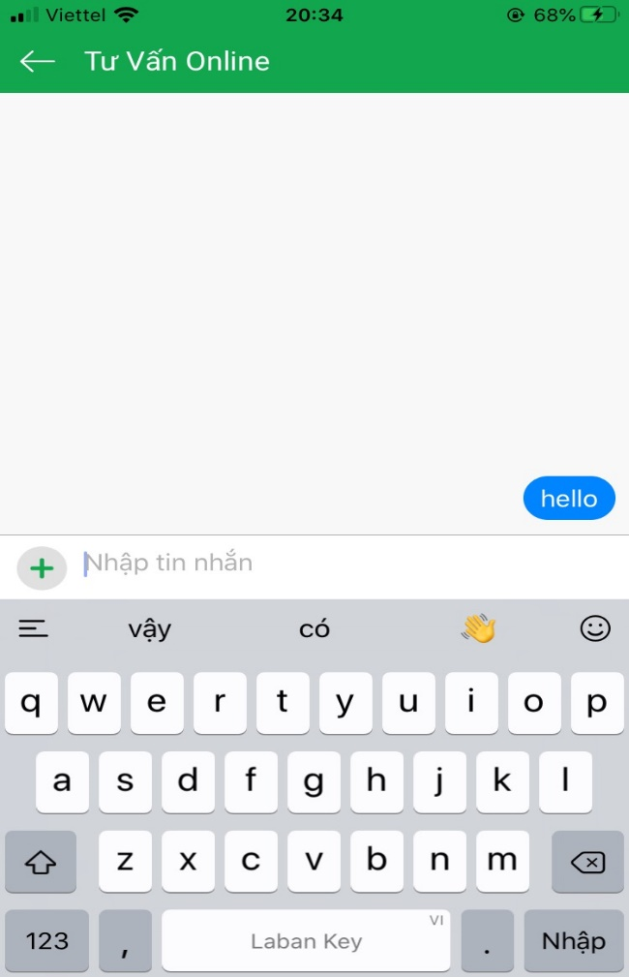

* Xem thông tin bảo hành và các cơ sở bảo hành với những sản phầm đã mua.\

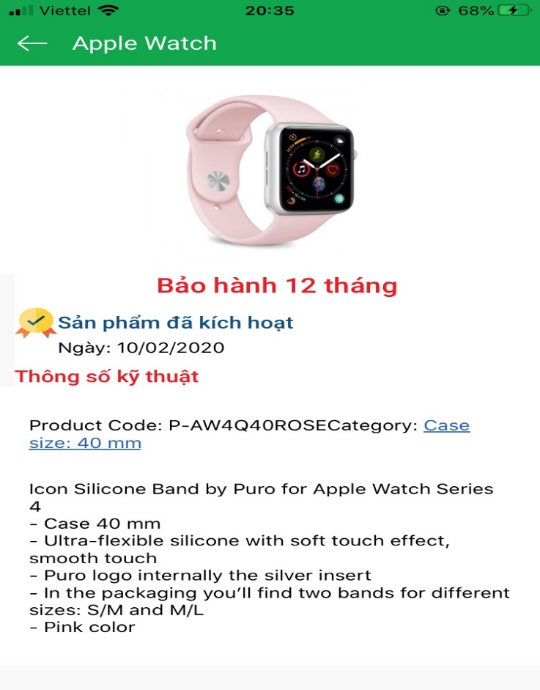

* Kích hoạt bảo hành và theo dõi thời gian bảo hành các sản phẩm đã mua.Để kích hoạt bảo hành bạn chọn kích hoạt bảo hành ở màn hình home và quet mã QR trên sản phẩm .Bạn sẽ được công điểm xếp hạng.
* Khi mua sản phẩm bạn được cộng 1 số điểm dùng điểm đó để đổi những phần quà:Bạn xem các quà tặng phần dùng điểm và bạn chọn quà bạn mong muốn phù hợp với số điểm bạn có yêu cầu đổi quà và đợi xác nhận.

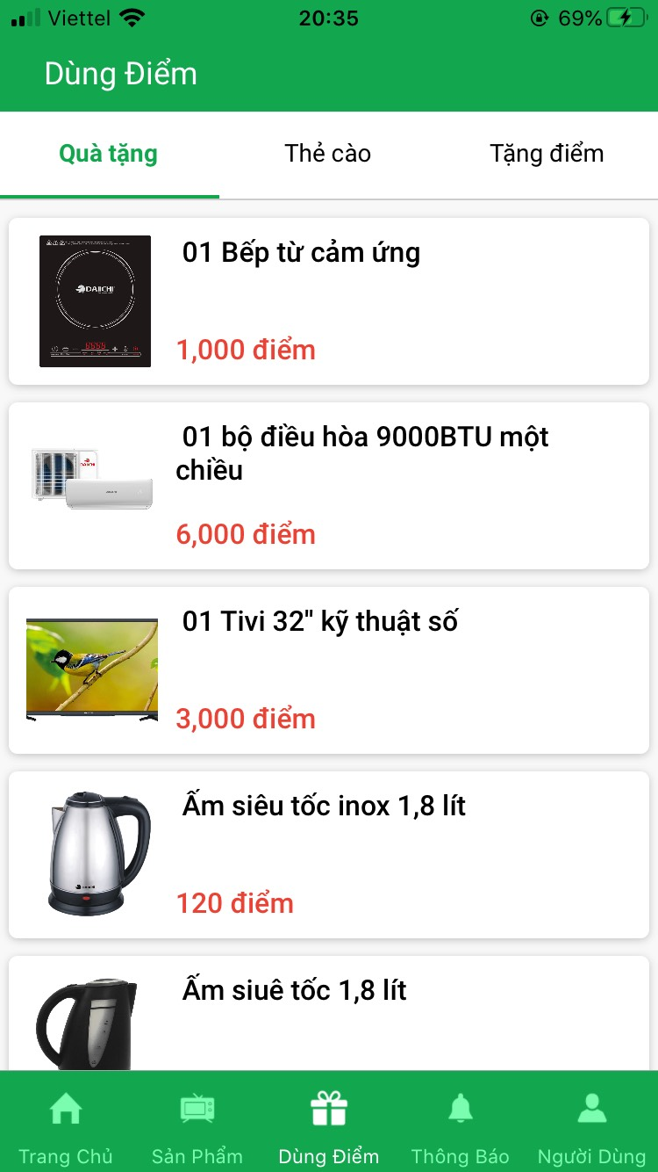

* Kích hoạt yêu cầu trở thành đại lý: Bạn liên lạc với admin trên web để nhận mã đại lý .Bạn vào phần đại lý trong người dùng và nhập mã để trở thành đại lý.

II.Việc làm tuần tới

Em tìm hiểu về React Js để chuyển phần web admin sang làm bằng React Js ạ.